Schoolexamen 1: Het maken van een promotieplan, oefenen met kassavaardigheden en het voeren van een verkoopgesprek voor de organisatie van de WindesheimRUN
Het maken van een promotieplan-kassavaardigheden en een verkoopgesprek

Onderstaande eindtermen worden met deze eindopdracht afgerond.

- P/DP/2.2.1 Omschrijven, benoemen en uitleggen waarom promotie belangrijk is.
- P/DP/2.2.2 Een promotieplan maken en beoordelen.
- P/DP/2.2.3 Een verkoopgesprek voeren.
- P/DP/2.3.1 Met reacties van mensen omgaan.
- P/DP/2.3.2 Uitleg, instructie, voorlichting en informatie geven aan publiek, bezoekers en deelnemers.
- P/DP/2.3.3 Gespreksvaardigheden toepassen.
- P/DP/2.3.4 Gebruik maken van passende communicatiemiddelen.

PO 1 Promotieplan en servicebalie WindesheimRUN
tijdsduur 120 minuten

Algemene informatie voor de leerling

Dit schoolexamen presenteren, promoten en verkopen gaat over de WindesheimRUN.
Tijdens dit schoolexamen moet je ervan uitgaan dat je een verkoopmedewerker bent voor deelnemers van de WindesheimRUN. De organisator van de WindesheimRUN is Joke Ravelli. Joke is je leidinggevende. Zij is dus degene die je de opdrachten geeft. Joke geeft je al deze opdrachten of ze staan beschreven in de tekst.
Bij het uitvoeren van de opdrachten moet je uitgaan van de datum waarop je deze opdracht(en) uitvoert.

Om je goed in de rol van medewerker te kunnen verplaatsen, staat hieronder wat
achtergrondinformatie over de WindesheimRUN. Lees deze informatie ook goed door.

De WindesheimRUN is een hardloopevenement waarbij deelnemers producten ophalen voor het goede doel, de Voedselbank in Zwolle.
Voordat deze WindesheimRUN plaatsvindt is er de mogelijkheid om het een ander te verkopen aan promotiemateriaal. Dit promotiemateriaal wordt verkocht aan een verkoop- en servicebalie.
Bij deze balie kunnen klanten terecht voor artikelen te kopen, vragen te stellen, klachten doorgeven en nog veel meer! Bijvoorbeeld voor bestellingen die online via hun pas nieuwe webshop besteld zijn en na een bepaalde levertijd kunnen worden opgehaald.

Als er iets moet worden teruggestuurd omdat het verkeerde artikel is geleverd, kapot is, etc., kunnen de klanten het artikel bij de verkoop- en servicebalie weer afgeven. Als het juiste product alsnog geleverd is of een artikel is gerepareerd, kunnen klanten het artikel daar weer ophalen.
Je ontvangt het onderstaande memo van Joke.

Hallo nieuwe collega!

Wat fijn dat je bij ons bent komen werken! Wil je naar de verkoop- en servicebalie gaan en onze klanten die vandaag komen helpen.
Tijdens de pauze wordt je overgenomen door de bedrijfsleider die straks langs komt.

Veel succes!
Joke, organisator van de WindesheimRUN.

De informatie die je nodig hebt om de klanten te helpen, staat in de tekst hieronder. Lees
deze informatie goed door voor je de klant helpt.

Beste medewerker,

Bij het helpen van klanten zijn de volgende punten van belang:
- of je klantvriendelijk bent
- of je taalgebruik correct is en is aangepast aan de klant
- of de klant begrijpt wat je gezegd hebt
- of je er verzorgd uitziet
- dat je de procedures en afspraken weet die binnen het bedrijf gelden.

Breng – en afhaalschema bestellingen, pakketten en retouren
gebracht voor 17.00 uur: | af te halen na 12.00 uur op:
maandag | woensdag
dinsdag | donderdag
woensdag | vrijdag
donderdag | zaterdag
vrijdag | maandag
zaterdag | dinsdag

Procedures en afspraken

In ontvangst nemen van klachten.
Als een klant bij de verkoop- en servicebalie met een klacht komt, doe je het volgende:
- Je informeert naar de klacht en noteer wat er aan de hand is.
- Je zegt dat je de klacht serieus neem en het door zal geven aan je leiding gevende. Die belt de klant zo snel mogelijk terug.
- Je geeft nooit geld terug want dat bepaalt je leidinggevende.

Retour nemen van producten of aannemen van pakketten
- Je vult de inname bon in en overhandigt het deel dat bestemd is voor de klant aan de klant.
- Je bevestigt het andere deel van de afgifte bon met een plakbandje aan het artikel wat retour komt of aan het pakket wat moet worden bezorgd, zodanig dat het artikel of pakket niet beschadigd wordt.
- Je rekent met de klant af als er geen nieuw artikel wordt besteld of als het te verzenden pakket door jou is ontvangen.

Geldhandelingen
- Als de klant niet gepast betaalt, dan geef je het wisselgeld met zo min mogelijk munten en/of biljetten terug.
- Als de klant kleine bedragen met biljetten van hoge waarde wil betalen, dan vraag je of hij een biljet van lagere waarde heeft.
- Vraag aan de klant geld bij, als dat het afrekenen makkelijker maakt.
- Je mag geen biljetten van € 200 en € 500 accepteren.
- Als de klant een aparte losse btw bon wil dan vul je deze in. Denk aan het juiste btw tarief.

N.B. Prijslijst, retourschema en afgiftebonnen liggen bij de verkoop- en servicebalie.

Telefoon opnemen
- Als de telefoon gaat neem je beleefd op. Je zegt: “Goede morgen” of “Goede middag” en zegt daarna: “U spreekt met: [je naam] , waar kan ik u mee van dienst zijn?”
- Bij een klacht verwijs je door naar je leidinggevende. Je blijft altijd beleefd.
- Als er informatie gegeven moet worden dan geef je de juiste informatie.
- Aan het einde van het telefoongesprek neem je op een nette manier afscheid. Bijvoorbeeld: “Bedankt en graag tot ziens bij de WindesheimRUN.”

Deel A promotieplan en presentatie

Voer de opdrachten die hieronder staan uit en lees alle informatie goed door.

1 Promotie maken

Ieder commercieel bedrijf moet promotie maken om de omzet te verbeteren of om andere doelstellingen van het bedrijf te realiseren. Bedrijven maken daarvoor promotieplannen op korte en lange termijn. Weet jij het verschil in tijd daar tussen?

De organisator van de WindesheimRUN wil natuurlijk ook meer omzet maar zeker ook naamsbekendheid! Zeker onder jongeren die gezien wordt als een belangrijke doelgroep.

Opdracht

Wil jij de casus ‘WindesheimRUN sponsort voedselbank in Zwolle’ die in de bijlagen staat doorlezen en daar een kort promotieplan voor maken? Zorg ervoor dat jouw plan bestaat uit de vijf stappen waaruit een promotieplan bestaat. Te weten: situatieschets met SWOT analyse, doelstelling m.b.v. de zes W’s, boodschap die de WindesheimRUN wil uitdragen, inzet media + promotiemiddelen en actieplan met eenvoudige begroting of kostenoverzicht.

Jouw plan kun je uitwerken in een Word bestand. Zorg ervoor dat je binnen het budget blijft.

2 Presentatie maken

Ieder commercieel bedrijf moet presentaties maken om de verkoop te stimuleren of om bijvoorbeeld de naamsbekendheid te vergroten.

Opdracht

Variant a
Wil jij met behulp van de beschikbare etaleer- en hulpmiddelen die je worden aangeboden een passende presentatie maken?

Variant b
De WindesheimRUN heeft als pop-up store geen vaste etalage maar wil zichzelf promoten door de verkochte producten te verpakken en aan te bieden als mooie geschenkpresentatie.

Wil jij van de verkochte producten een fraaie geschenkpresentatie maken m.b.v. folie en de overige beschikbare materialen? Joke wil graag dat geschenken worden verpakt in folie want op die manier blijven de producten namelijk zichtbaar.
Deel B servicebalie: verkoopgesprek, kassahandelingen

Voer de opdrachten die hieronder staan uit en lees alle informatie goed door.

3 Kassa opmaken

De kassa bij de servicebalie wordt dagelijks opgemaakt. Het opmaken van de
kassa bestaat uit het tellen van de inhoud van de kassa-lade en het invullen van
de kassa-opmaakstaat. De in te vullen kassa-opmaakstaat staat in het Excelbestand kassaopmaakstaat.xls of krijg je ingevuld op papier uitgereikt. (Zie varianten en bijlagen.)

Opdracht

Variant a
Wil jij voordat je begint aan jouw dienst als eerste controleren of de kassa goed is opgemaakt?
Je moet er hierbij rekening mee houden dat als het goed is, er een bedrag van € 300,00 aan wisselgeld in de kassa-lade is gedaan. De kassa-opmaakstaat is al ingevuld want de kassalade ligt klaar.

Variant b
Wil jij voordat je begint aan jouw dienst als eerste de kassa opmaken en de daarbij horende kassa-opmaakstaat invullen?
Je moet er hierbij rekening mee houden dat er voor een bedrag van € 300,00 aan wisselgeld in de kassa-lade moet zitten. De door jou in te vullen kassa-opmaakstaat staat in het Excelbestand kassaopmaakstaat.xls

4 Verkoopgesprek

De WindesheimRUN hecht veel waarde aan vaste en terugkomende deelnemers. Daarom moeten de werkafspraken en procedures goed door jou zijn doorgelezen.

Opdracht
Zou jij de volgende klant op een correcte wijze willen helpen en eventueel te adviseren?
Als je vragen hebt omdat je er even niet uitkomt, roep dan Joke Ravelli er even bij te roepen want ze is er vandaag toevallig.

Denk eraan om:
- Te denken aan een stuk extra verkoop.
- De geldhandelingen volgens de juiste manier toe te passen.
- De telefoon eventueel op te nemen.
Je hebt de procedures en werkafspraken goed bekeken dus moet het lukken!

Bijlagen

Schoolexamen 1
PPV
WindesheimRUN

Casus ‘WindesheimRUN sponsort voedselbank in Zwolle’


Aandacht voor de voedselbank in Zwolle!
Diverse hardloopwedstrijden worden steeds populairder in Zwolle. Zo zijn deze hardloopwedstrijden steeds vaker te zien en komen ze steeds vaker terug. Een opkomende en nieuwe hardloopwedstrijd is die van de Hogeschool Windesheim. Deze hardloopwedstrijd wordt ook wel de WindesheimRUN genoemd. Tijdens deze hardloopwedstrijd wordt er een goed doel gesponsord: de voedselbank in Zwolle.

De hardloopwedstrijd is voor jong en oud gerealiseerd. Toch wil de organisatie ook vooral jongeren in beweging krijgen, omdat men merkt dat jongeren dit steeds minder doen. Daarom wil de organisatie reclame maken voor deze doelgroep. Jongeren hebben namelijk de toekomst en daar wil deze organisatie ook graag een graantje van meepikken!. De jeugd van nu zijn de klanten van de toekomst!

Doel van de organisator van de WindesheimRUN: Joke Ravelli is naamsbekendheid vergroten en dat de jongeren van hun jeugdige leeftijd af vele jaren klant blijven. En dat ze op korte termijn lekker actief bezig gaan zijn.

Weet niet hoe verder.
Joke Ravelli wil jou graag vragen om een promotieplan voor het bovenstaande te schrijven. Een plan en promotie-instrumenten met een idee zodat veel bezoekers en bedrijven uit de omgeving naar het spektakel komen kijken. In dat plan moet een oplossing komen waar er kan worden gegeten door de deelnemers. Het eten wordt bereid door vrijwilligers tijdens de WindesheimRUN dus daar heb je geen kosten aan. Het schrijven van dit plan is aan jou wel toevertrouwd. Succes!

- Budget voor het promotieplan uit te kunnen voeren is € 1.500,- zonder maaltijd.
- Materiaal wat gratis beschikbaar wordt gesteld is gerecycled hout van kisten waarin vroeger zeep werd verpakt en duurzaam geproduceerd nieuw hout.
- Het parcours moet in de omgeving van Zwolle worden gerealiseerd.
- Maximaal aantal deelnemers is 1000
- Het moet plaatsvinden in de maand augustus

 | Naam kassa medewerker: ______________
 | kassa-opmaakstaat | munten en biljetten
 | Munten
 | aantal | waarde | bedrag
 | 4 | € 0,05 | 0,20
 | 8 | € 0,10 | 0,80
 | 5 | € 0,20 | 1,00
 | 8 | € 0,50 | 4,00
 | 6 | € 1,00 | 6,00
 | 4 | € 2,00 | 8,00
 | totaal bedrag munten |  |  | 20,00
 | Biljetten
 | aantal | waarde | bedrag
 | 4 | € 5,00 | 20,00
 | 8 | € 10,00 | 80,00
 | 4 | € 20,00 | 80,00
 | 2 | € 50,00 | 100,00
 | 0 | € 100,00 | 0
 | totaal bedrag biljetten |  |  | 180,00
 | totaal ontvangen munten en biljetten |  |  | 300,00
 |  | Waardebonnen
 |  | nummer | bedrag
 |  | totaal bedrag waardebonnen

 | Naam kassa medewerker: ______________
 | kassa-opmaakstaat | munten en biljetten
 | Munten
 | aantal | waarde | bedrag
 |  | € 0,05
 |  | € 0,10
 |  | € 0,20
 |  | € 0,50
 |  | € 1,00
 |  | € 2,00
 | totaal bedrag munten
 | Biljetten
 | aantal | waarde | bedrag
 |  | € 5,00
 |  | € 10,00
 |  | € 20,00
 |  | € 50,00
 |  | € 100,00
 | totaal bedrag biljetten
 | totaal ontvangen munten en biljetten
 |  | Waardebonnen
 |  | nummer | bedrag
 |  | totaal bedrag waardebonnen

Breng – en afhaalschema bestellingen, pakketten en retouren
gebracht voor 17.00 uur: | af te halen na 12.00 uur op:
maandag | woensdag
dinsdag | donderdag
woensdag | vrijdag
donderdag | zaterdag
vrijdag | maandag
zaterdag | dinsdag

Prijslijst pakketservice

Binnen Nederland verstuur je een pakket al vanaf €3,95.
Vanaf € 9 bezorgen we het pakket over de grens. Je maakt je zending makkelijk hier ter plekke of liefst thuis klaar voor verzending. Betalen doe je uitsluitend contant.
Je kunt kiezen uit de volgende opties en extra services:

Brievenbuspakket versturen naar een huisadres | € 3,50
Pakket versturen naar HL aangesloten ServicePoint | € 4,75
Pakket versturen naar een huisadres | € 6,95
extra services:
Pakket versturen met Extra Zeker  (binnen Nederland verzekerd tot € 500) | + € 3,00
Pakket niet bij de buren bezorgen | + € 1,00
Pakket 10 kg tot 20 kg | + € 2,00
Je pakket moet minimaal 11x15x3,5 cm (l-b-h) en mag maximaal 80x50x35 cm (l-b-h) zijn en 20 kg wegen.

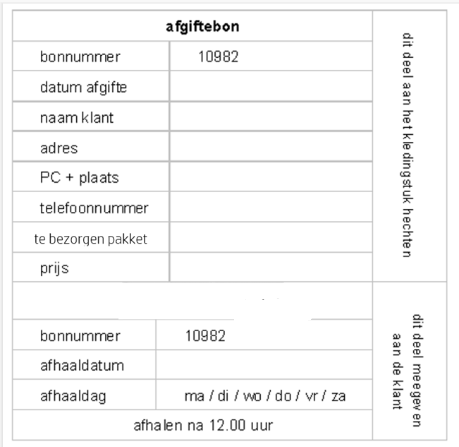

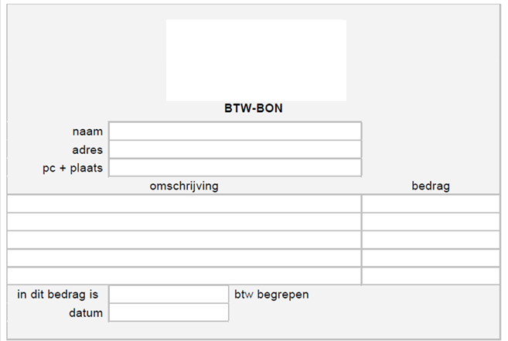

 | Kandidaatnaam:
 | Leerlingnummer:
 | Volgens mij heb ik de klant zeer klantvriendelijk benaderd. |  |  | 
  Toelichting:
 | Volgens mij heb ik de klant voldoende klantvriendelijk benaderd.
 | Volgens mij heb ik de klant onvoldoende klantvriendelijk benaderd.
 | Volgens mij was mijn taalgebruik correct en aangepast aan de klant.
  Toelichting:
 | Volgens mij was mijn taalgebruik correct maar niet aangepast aan de klant.
 | Volgens mij was mijn taalgebruik niet correct.
 | Volgens mij heeft de klant alles wat ik hem heb gezegd goed begrepen.
  Toelichting:
 | Volgens mij heeft de klant het meeste wat ik hem heb gezegd goed begrepen.
 | Volgens mij heeft de klant niet goed begrepen wat ik hem heb gezegd.
 | Volgens mij zag ik er in alle opzichten verzorgd uit toen ik de klant hielp. |  |  | 
  Toelichting:
 | Volgens mij zag ik er in één opzicht niet verzorgd uit toen ik de klant hielp.
 | Volgens mij zag ik er in meer dan één opzicht niet verzorgd uit toen ik de klant hielp.
Prijzen zijn inclusief 21% btw.

